TP– Modélisation de l’action de la lactase au cours d’une réaction
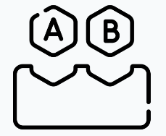

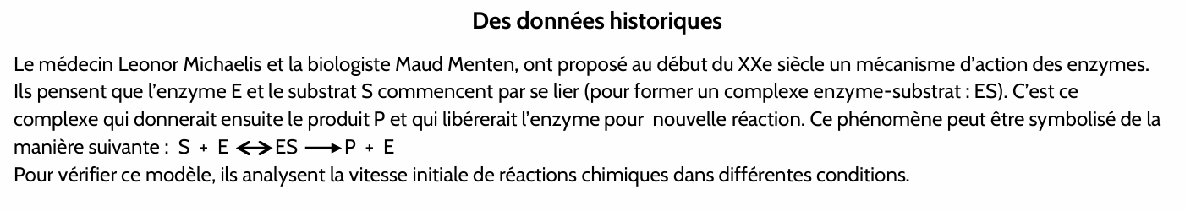

Propositions d’activités | Capacités & Critères de réussite
- Après avoir mis en œuvre le protocole (utilisation du logiciel Diastase 2,  - utilisez les différents résultats obtenus pour argumenter sur la validité de l’hypothèse.  - Lien vers le logiciel en ligne : https://www.pedagogie.ac-nice.fr/svt/productions/diastase2/.  Comment mesurer la vitesse de la réaction ?  On peut évaluer soit la vitesse de disparition du substrat S : - dS/dt soit celle de la formation du produit : dP/dt pour une concentration donnée de substrat.  Pourquoi mesurer la vitesse initiale ? Parce que la vitesse varie au cours du temps pour trois raisons :  - La vitesse diminue au fur et à mesure de la disparition du substrat  - La formation du produit peut être accompagnée de la réaction inverse  - Le produit peut être un activateur ou un inhibiteur de l’activité enzymatique  Où mesurer la vitesse initiale ? On mesure la pente de la courbe dans le secteur initiale qui est linéaire autrement dit la vitesse initiale correspond à la valeur absolue de la pente du vecteur tangent à la courbe à l’origine.  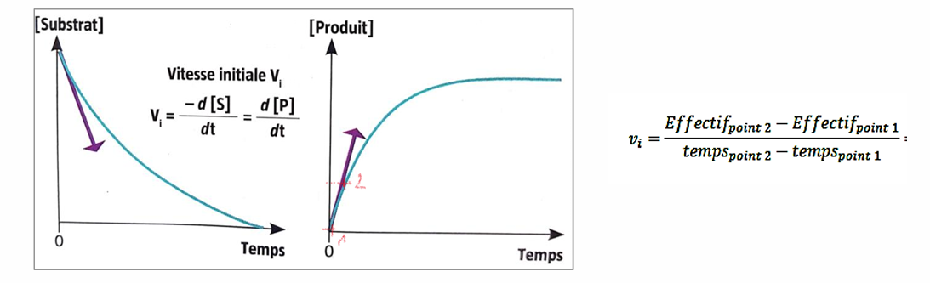 | Mettre en œuvre un protocole dans le respect des consignes de sécurité  Raisonner, argumenter, conclure en exerçant des démarches scientifiques
PROTOCOLE EXPERIMENTAL : Ce logiciel repose sur une modélisation multi-agents (les agents étant ici les molécules), simulant le déroulement d’une réaction enzymatique.
On visualise à l’écran le déplacement des molécules, leur rencontre, la formation des complexes et leurs dissociations. A partir d’un graphique, on peut suivre l’évolution des effectifs des différentes molécules.
Pour le choix des molécules, nous simulerons la catalyse du lactose.
❖Réalisation de l’expérience témoin Vous allez suivre l'évolution de la concentration en substrat au cours du temps en paramétrant certains facteurs du logiciel :
- Choix des paramètres : A l’aide des curseurs choisir : • [substrat]=100 UA (unité arbitraire) • pH=7 • [enzyme]=10 UA • température=37°C
- Cliquez sur le bouton «play»
- Observez attentivement le graphe et l’interprétation moléculaire en animation.
- Effectuez une capture d’écran du graphe [substrat]=f(temps) pendant maximum 3 min et donnez-lui un titre précis.

→ A) Evaluez à partir du graphique, la vitesse initiale (Vi) de la réaction c’est-à-dire la vitesse mesurée au début de la réaction, exprimée en nombre de molécules disparues par seconde. Expliquez votre calcul.
→ B) Evaluez ensuite les autres vitesses.
→C) Déduisez l’évolution générale de la vitesse au cours d’une réaction enzymatique.

❖Etude de la variation de la concentration en substrat dans le milieu réactionnel 5) Faites varier les concentrations en substrats et calculer la vitesse initiale. Faites varier également le pH et la température. Observez (captures d’écran ? si nécessaire)

